CURRICULUM VITAE
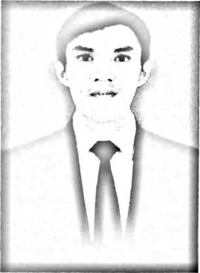
BARAN RANTE PAYUNG, Dilahirkan di
Kabupaten Toraja Utara tepatnya di Dusun
Lempo Lembang Lempo Kecamatan Sesean
Suloara', pada tanggal 09 Januari 2000. Anak ke
dua dari lima bersaudara pasangan dari Yusuf
sebagai bapak kandung saya, Daud Ranteliling
sebagai sebagai ayah tiri saya dan ibu Meryanti Tandi Kapang. Peneliti
menyelesaikan pendidikan di SD Negeri 31 Inpres Lempo di Kecamatan
Sesean Suloara' pada tahun 2011. Pada tahun itu juga peneliti melanjutkan
Pendidikan di SMP Negeri 2 Sesean Sulara' Kecamatan Sesean Suloara'
dan tamat pada tahun 2014 kemudian melanjutkan Sekolah Menengah
Atas Negeri 2 Nunukan, dan selesai pada tahun 2017 peneliti melanjutkan
pendidikan di perburuan tinggi negeri, tepatnya di Institut Agama Kristen
Negeri (IAKN) Toraja, Fakultas Keguruan Umu Pendidikan Kristen pada
Program Studi PAK.

